
УТВЕРЖДЕНО:
Приказом № п ВНД/25-23
от 01.09.2025

Положение о Центре обучения

А3.2

Екатеринбург,
2025 г.

Содержание
1 Общие положения 3
2 Структура Центра обучения 4
3 Цели и задачи Центра обучения 4
4 Функции Центра обучения 4
5 Права 6
6 Ответственность 6
7 Показатели Центра обучения 7
Приложение 1 Организационная структура Центра обучения 8
Приложение 2 Карта процессов верхнего Центра обучения 9

Общие положения
  - Настоящее положение является внутренним нормативным документом, устанавливающим принципы, цели, задачи, функции, права и ответственность Центра обучения ООО «АСК» (далее – Центр обучения).
  - Центр обучения является структурным подразделением департамента управления персоналом общества с ограниченной ответственностью «Атомстройкомплекс» (далее – ООО «АСК»).
  - Центр обучения на основании лицензии на право осуществления образовательной деятельности предоставляет образовательные услуги юридическим лицам, входящим в группы компаний ООО «Атомстройкомплекс-Строительство»
и ООО «Атомстройкомплекс-Промышленность» (далее – Компания) и сторонним юридическим и физическим лицам на договорной основе в соответствии с Положением о порядке организации и осуществления образовательной деятельности по основным программам профессионального обучения и дополнительного профессионального образования в Центре обучения и Положением о порядке обучения по охране труда
и проверки знания требований охраны труда в Центре обучения.
  - Центр обучения организует обучение для:
- сотрудников Компании: для кадрового уровня ГД-7 – по программам дополнительного профессионального образования, профессионального обучения
по профессиям рабочих, должностям служащих, для всех кадровых
уровней – по программам обучения по охране труда (далее – сотрудники Компании);
- физических/юридических лиц, заключивших договор об оказании платных образовательных услуг (см. 3.1) от своего имени/являющихся третьей стороной
в договоре на оказание платных образовательных услуг между Центром обучения
и сторонним юридическим лицом, направляющим на обучение данное физическое лицо.
  - Центр обучения возглавляет руководитель Центра обучения, который подчиняется непосредственно заместителю директора департамента управления персоналом.
  - Центр обучения создается, реорганизуется и ликвидируется приказом директора ООО «АСК».
  - В своей деятельности Центр обучения руководствуется:
- действующим законодательством Российской Федерации;
- организационно – распорядительной документацией ООО «АСК», в т.ч. центра обучения;
- внутренней нормативной документацией ООО «АСК»;
- внутренней нормативной документацией Центра обучения, регламентирующей образовательную деятельность.
  - Ответственность за разработку и актуализацию настоящего Положения несет руководитель Центра обучения.

Структура Центра обучения
- В состав Центра обучения входят:
- руководитель Центра обучения;
- методист Центра обучения;
- педагогические работники.
Организационная структура приведена в приложении 1.
- При необходимости для решения отдельных задач Центра обучения привлекаются профильные организации, индивидуальные предприниматели и граждане на договорной основе.

Цели и задачи Центра обучения
  - Основной целью Центра обучения является оказание услуг Компании
и сторонним юридическим и физическим лицам на договорной основе в сфере дополнительного профессионального образования, профессионального обучения рабочих и служащих промышленных и строительных областей посредством реализации программ дополнительного профессионального образования, профессионального обучения рабочих и служащих, а также программ обучения по охране труда.
  - Для достижения основных целей Центр обучения решает следующие задачи:
- развитие Центра обучения;
- взаимодействие с участниками образовательного процесса и внешними организациями;
- организация процесса обучения;
- оценка результатов обучения.
  - Карта процессов верхнего уровня Центра обучения приведена
в приложении 2.

Функции Центра обучения
  - Для решения задачи «Развитие Центра обучения» сотрудники выполняют следующие функции:
- анализ потребностей сотрудников Компании и внешнего рынка (сторонних физических и юридических лиц) в обучении;
- адаптация существующих программ обучения под специфику деятельности
Компании для сотрудников;
- изучение рынка образовательных услуг и внедрение новых технологий
и методов обучения в соответствии с требованиями рынка;
- разработка/актуализация и утверждение учебных программ,
учебно-методических материалов, инструментов для оценки знаний, программ стажировок и практик в соответствии с установленными требованиями
и профессиональными стандартами по рабочим профессиям и размещение
на образовательной платформе;
- разработка мероприятий по улучшению образовательных услуг на основе анализа результативности проведенного обучения;
- своевременное подтверждение деятельности в соответствии
с образовательной лицензией;
- продвижение образовательных услуг Центра обучения на рынке и привлечение клиентов;
- формирование положительного имиджа Центра обучения;
- поиск и подбор кандидатов для педагогического состава, а также повышение квалификации педагогов.
  - Для решения задачи «Взаимодействие с участниками образовательного процесса и внешними организациями» сотрудники выполняют следующие функции:
- заключение договоров с физическими/юридическими лицами об оказании платных образовательных услуг по программам дополнительного профессионального образования, профессионального обучения рабочих и служащих, а также программам обучения по охране труда;
- взаимодействие с органами власти по вопросам обучения персонала, включая сотрудничество с Министерством образования и науки и Министерством труда
и социальной политики;
- консультирование работников Компании по вопросам обучения и развития.
  - Для решения задачи «Организация процесса обучения» сотрудники выполняют следующие функции:
- разработка плана обучения на основе анализа потребностей/запросов сотрудников Компании;
- планирование процесса обучения (учебного процесса, расписаний занятий): формирование учебных групп, обеспечение учебных помещений, организация логистики обучения;
- размещение на сайте Центра обучения учебно-тематических планов
по программам, расписания занятий, методические и иные документы, разрабатываемые для обеспечения образовательного процесса;
- организация и проведение обучающих и развивающих мероприятий;
- обеспечение Центра обучения необходимыми материально-техническими ресурсами;
- подготовка образовательного контента (видео-лекций, презентаций, лекций
в текстовом формате);
- оформление документов, подтверждающих обучение, внесение их в реестр
и выдача обучающимся.
  - Для решения задачи «Оценка результатов обучения» сотрудники выполняют следующие функции:
- разработка и применение методов оценки знаний, умений и навыков обучающихся (тестирование, экзамены, квалификационные работы,
контрольно-измерительные материалы);
- сбор, обработка и анализ данных о непосредственных результатах проведенного обучения;
- оценка эффективности реализуемых программ обучения на основе обратной связи от обучающихся и результатов работы Центра обучения, в т.ч. проведение самообследования в соответствии с Положением о проведении самообследования
в Центре обучения*;
- формирование отчетов о проделанной работе.

Права
  - Сотрудники Центра обучения для достижения возложенных на них задач имеют право:
- запрашивать и получать у подразделений Компании информацию, документы, заключения специалистов, необходимые для выполнения возложенных на Центр обучения задач;
- вносить предложения директору ООО «АСК» по совершенствованию системы обучения персонала.
  - Руководитель Центра обучения имеет право:
- издавать приказы и иные распорядительные документы, касающиеся организации учебного процесса;
- утверждать расписания занятий, графики обучения, учебные планы
и программы;
- подписывать документы об образовании установленного образца, выдаваемые слушателям по завершении программ обучения;
- давать поручения сотрудникам Центра обучения и контролировать
их исполнение.
  - Права и обязанности работников Центра обучения регламентируются трудовым законодательством Российской Федерации, правилами внутреннего трудового распорядка, должностными инструкциями.

Ответственность
  - Всю полноту ответственности за качество и своевременность выполнения задач, возложенных настоящим положением на Центр обучения, несет руководитель Центра обучения.

Показатели Центра обучения
  - Определены следующие показатели результативности/ эффективности* по результатам решения Центра обучения.
№ п/п | Задачи | Показатель | Расчет показателя | Единица измерения | Периодичность измерения | Ответственный за измерение
1 | Развитие Центра обучения | Выполнение бюджета | $$\frac{фактическое выполнение бюджета}{плановое выполнение бюджета}×100\%$$ | % | 1 раз в квартал | Методист
2 | Развитие Центра обучения | Процент привлеченных клиентов из числа юридических лиц Компании | $$\frac{кол-во фактически обученных людей}{плановое кол-во обучаемых людей}×100\%$$ | % | 1 раз в квартал | Методист
3 | Организация процесса обучения | Индекс удовлетворенности обучающихся, CSI | $$\frac{\sum{всех полученных баллов в анкетах обратной связи}}{Общее кол-во полученных анкет }×100\%$$ | % | 1 раз в квартал | Методист
4 | Оценка результатов обучения | Средний показатель успеваемости обучающихся | $$\frac{\sum{баллов успеваемости}}{общее кол-во обучающихся}×100\%$$ | % | 1 раз в квартал | Методист

Приложение 1 Организационная структура Центра обучения
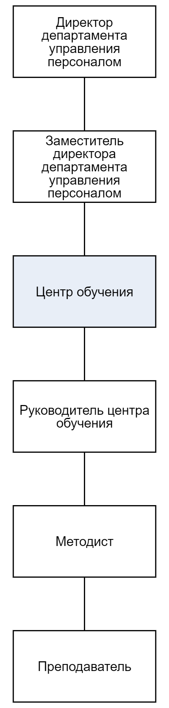

Приложение 2 Карта процессов верхнего Центра обучения
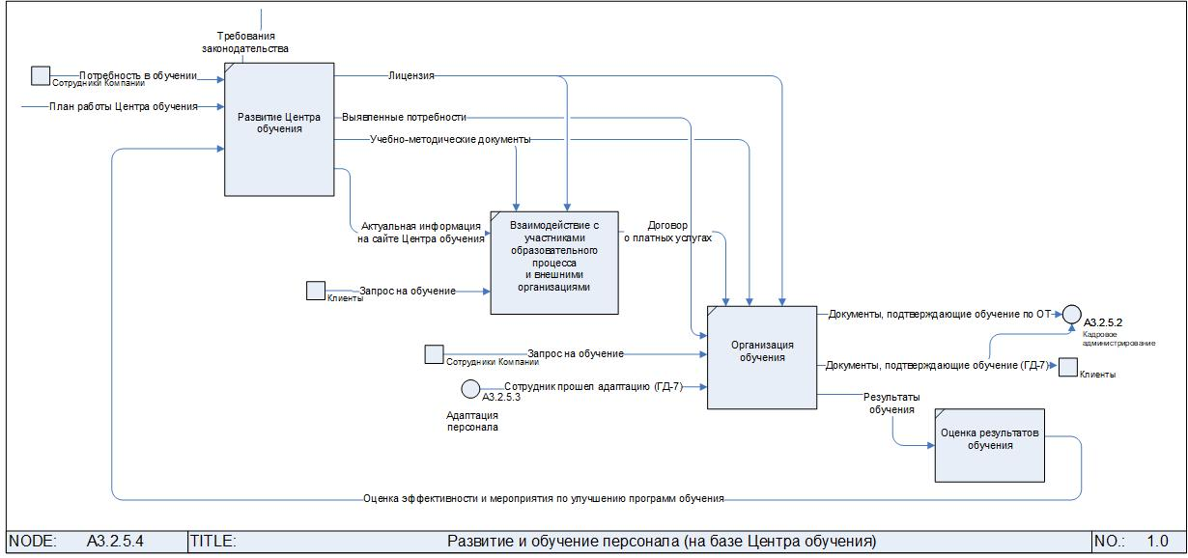

«Положение о порядке организации и осуществления образовательной деятельности по основным программам профессионального обучения и дополнительного профессионального образования в центре обучения ООО «АСК»» будет размещено на сайте Центра обучения. На момент утверждения А3.2 «Положение о центре обучения» сайт центра обучения находится в разработке.
* «Положение о проведении самообследования в Центре обучения ООО «АСК» доступно для ознакомления по запросу руководителю центра обучения.
* Показатели результативности/эффективности разработаны на основе «Положения о проведении самообследования в Центре обучения ООО «АСК»

